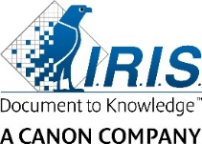
I.R.I.S. bringt seine neue
IRIScan™ Desk-Produktreihe auf den Markt:
intelligentes, vielseitiges Scannen auf professionellem Niveau
Louvain-la-Neuve - Belgien, xx. Juni 2019 - I.R.I.S. (Canon-Gruppe), ein führender Anbieter im Bereich Informationsmanagement, gab die Markteinführung einer neuen Produktreihe von Scannern einschließlich zwei neuer Produkte bekannt: IRIScan™ Desk 5 und IRIScan™ Desk 5 Pro. Diese Technologie, die dank der Investitionen in Forschung und Entwicklung der Marke entwickelt werden konnte, kombiniert eine hochauflösende Kamera und einen ultraschnellen Scanner.
Die neue Reihe richtet sich an Unternehmen in den Bereichen Tourismus (Hotels, Ferienwohnungen ...), Behörden (Stadtverwaltungen, Krankenhäuser, Büchereien ...), Finanzinstitutionen (Banken und Versicherungen), Fachmärkte (Telekommunikationsbetreiber ...) oder ganz allgemein an alle Fachkräfte, die Daten abrufen und/oder extrahieren müssen. Dieser Kamerascanner kann die Datenerfassung beschleunigen, da die Eingabe offizieller Informationen schneller geht und gleichzeitig Fehler vermieden werden.
Der stilvolle und ergonomische IRIScan™ 5 – der neue Trumpf für Profis
Mit diesem neuen Kamerascanner können Sie beliebige Dokumente oder Bücher scannen: Verträge, Rechnungen, Belege, Pläne, Zeitungen und Zeitschriften – ohne diese zerschneiden oder beschädigen zu müssen (bis A4)! Gebundene oder auch spiralgebundene Bücher und Hefte können problemlos gescannt werden. Aktivieren Sie einfach die automatische Erkennung von Seitenwechseln und konvertieren Sie das gesamte Dokument in eine Word-, Excel- oder PDF-Datei.
Sie können jetzt ein ganzes Taschenbuch scannen. Sie brauchen es nur unter die Kamera zu legen und die Ränder festzuhalten. Die Seiten werden abgeflacht (flach dargestellt) und Ihre Finger werden erkannt und vom endgültigen Bild entfernt.
Außerdem kann der IRIScan™ Desk 5 auch Videoformate erstellen. Dazu hat er eine Funktion, die einen Vorgang oder eine Demonstration aufnimmt. Dies ist sehr praktisch für Aufnahmen von Tutorials, Unboxing-Videos oder Liveaufnahmen für Onlinekurse.

IRIScan™ Desk 5 Pro – der technologische Trumpf, der Einfachheit, Leistung und Zeiteinsparung vereint
Zusätzlich zu den Funktionen seiner kleinen Schwester, kann der IRIScan™ Desk 5 Pro größere Dokumente (bis A3) scannen. Er ist vor allem für Architektenbüros, Anwaltskanzleien, Hotels, Schulen und für die Sicherheitsbranche geeignet. Er kann auch offizielle Dokumente wie Pässe und Ausweise mit nur einem Klick scannen (mithilfe der optionalen Lösung IRISPowerscan™). Er bietet unter anderem Hotels die Möglichkeit, ihren gesetzlichen Verpflichtungen nachzukommen und eine tägliche Gästeliste an die lokalen Behörden zu senden. Und er kann auch Visitenkarten oder Führerscheine scannen. Dazu legen Sie das Dokument einfach unter das Gerät – in beliebiger Ausrichtung. Dank seiner integrierten mehrsprachigen OCR-Technologie werden die Daten nach dem Scannen automatisch ohne manuelles Eingreifen extrahiert.  Er kann auch 1D- und 2D-Barcodes sowie QR-Codes erkennen und die Ergebnisse in eine Excel- oder Textdatei exportieren. |  | 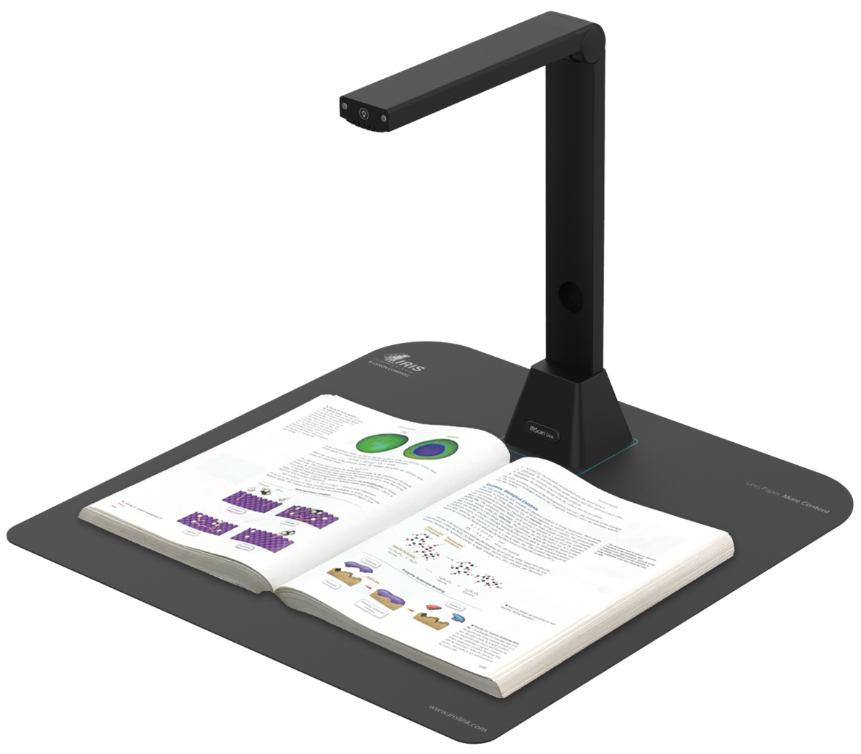
Markteinführung im Juni 2019
 | Der IRIScan™ Desk 5 hat eine Kamera mit 8 Megapixel und wird mit einem empfohlenen Verkaufspreis von 199 € angeboten. Der IRIScan™ Desk 5 Pro hat eine Kamera mit 12 Megapixel, kann Dokumente bis A3 scannen und wird mit einem empfohlenen Verkaufspreis von 299 € angeboten.
Über I.R.I.S.
I.R.I.S. (Canon-Gruppe) ist ein führender Anbieter im Bereich Informationsmanagement mit einer umfassenden Palette an innovativen Technologielösungen, Produkten und Diensten. Seit nahezu 30 Jahren unterstützen I.R.I.S.-Experten erfolgreich Kunden auf der ganzen Welt, wesentliche Geschäftsanforderungen zu bewältigen – mit Scan- und Erfassungslösungen, EDM, Wissensmanagement und digitaler Transformation. I.R.I.S. bietet seinen Kunden Beratungsdienste an und hilft mit seinen Fachkenntnissen in Forschung und Entwicklung sowie seinen Technologien.
Der Geschäftssitz ist in Louvain-la-Neuve (Belgien) und bedient 30 Millionen Kunden. Zu seinen Kunden zählen öffentliche Organisationen (Ministerien, Europäische Union), internationale Konzerne, lokale Unternehmen und Anwender im SOHO-Segment. Als Technologieunternehmen hat I.R.I.S. ein umfangreiches Ökosystem an Innovation, Technologie und Vertriebspartnern aufgebaut. I.R.I.S. ist ein Kompetenzzentrum innerhalb der Canon-Gruppe.
Folgen Sie uns:
LinkedIn - Twitter - Youtube - www.irislink.com
Produktkatalog von I.R.I.S.
Marketing Sales Toolkit
Pressekontakt
Clémence Figenwald – clemence.figenwald@iriscorporate.com - +33 6 14 28 23 56

